实验7 创建索引和视图及基于视图的查询
成绩:

专业班级 大数据221 学号 姓名 报告日期 2024. 11.5 .

实验类型：●验证性实验 ○综合性实验 ○设计性实验
实验目的：
（1）理解索引、视图的概念。
（2）掌握使用SSMS（SQL Server Management Studio）创建索引、查看缩引、删除索引；创建视图、删除视图、 查询视图。
（3）掌握使用Transact-SQL语句创建索引、查看缩引、删除索引；创建视图、删除视图、 查询视图。
实验内容和步骤：
1．使用SSMS创建索引、查看缩引、删除索引；创建视图、删除视图、 查询视图。
2．使用Transact-SQL语句创建索引、查看缩引、删除索引；创建视图、删除视图、 查询视图。
要求与步骤
- 认真阅读并掌握实验指导书《SQL Server 2012 数据库基础及应用》第107-125页的内容，参考实验指导书完成项目2）-4）
- 为实验6中的数据库S_C_SC的 student表、course表、SC表创建关系图。
3）在SSMS中，为student表创建一个视图，视图名称为View_student，View_student中包含sno和sname两列，然后显示一下View_student的内容来说明你建立的视图是正确的。接下来，在企业管理器SSMS中，删除视图View_student。 为student表针对学号建立一个聚簇索引，然后，向student表中添加三条记录，其学号是乱序的，查询student表中的所有记录，注意观察最后输入的三条记录的顺序是否有变化，思考并回答变化的原因是什么？
- 用命令方式为SC表创建一个基于课程号Cno的按升序排列非聚簇索引IX_Cno，并查看SC表中数据记录的顺序是否有改变。
实验报告：根据实验情况和结果撰写并递交实验报告。
实验总结(学会了......; 掌握了......; 训练了......; 发现了......; 今后学习中......有待提高。）
电子报告word文件命名规则：专业班级-完整学号-实验X-姓名.doc, 如信息123班学号为201212030315的郭海涛同学实验2报告word文件命名则应是：信息123-201212030315-实验2-郭海涛.doc, 其中 .doc是Word文件扩展名。特别提醒：电子报告文件命名不规范的报告将不予接收。
参考程序

一、实验内容和步骤
- 为实验6中的数据库S_C_SC的 student表、course表、SC表创建关系图。
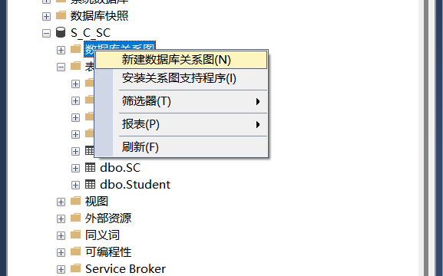
在出现的界面中依次添加表即可，同时添加每个表的外键设置，进行连接
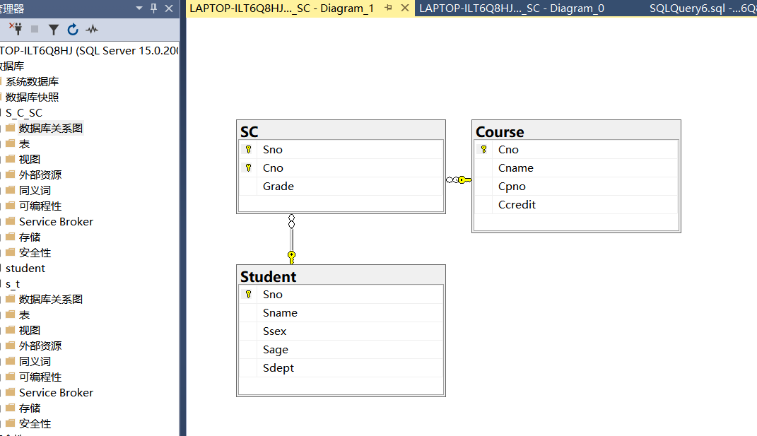
（2）在SSMS中，为student表创建一个视图，视图名称为View_student，View_student中包含sno和sname两列，然后显示一下View_student的内容来说明你建立的视图是正确的。接下来，在企业管理器SSMS中，删除视图View_student。 为student表针对学号建立一个聚簇索引，然后，向student表中添加三条记录，其学号是乱序的，查询student表中的所有记录，注意观察最后输入的三条记录的顺序是否有变化，思考并回答变化的原因是什么？
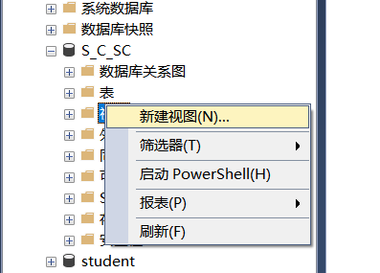
对设置好的视图，使用View_student进行命名
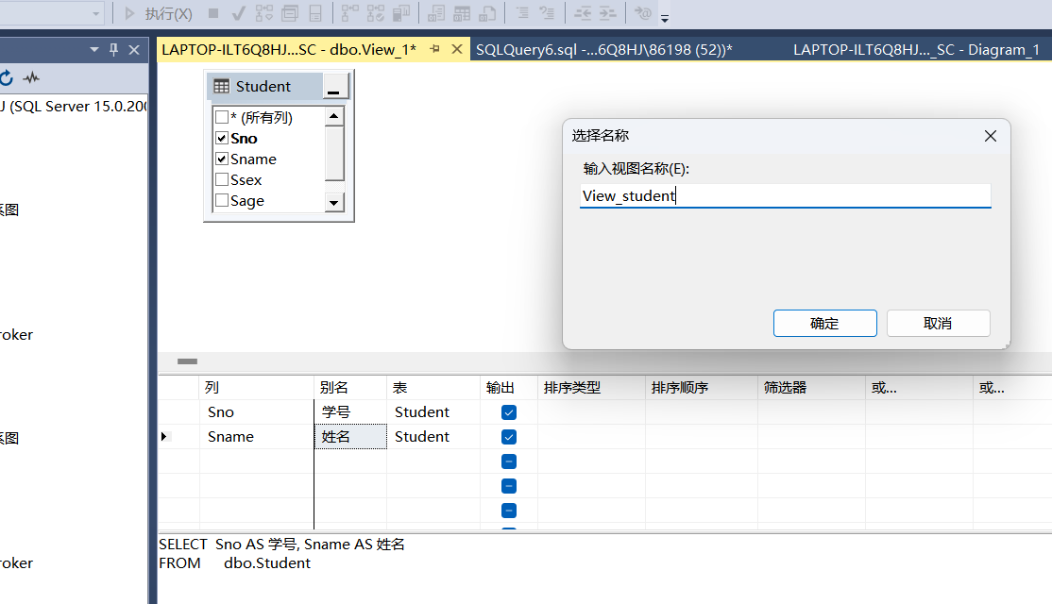
建立好视图之后，采用select语句查看视图
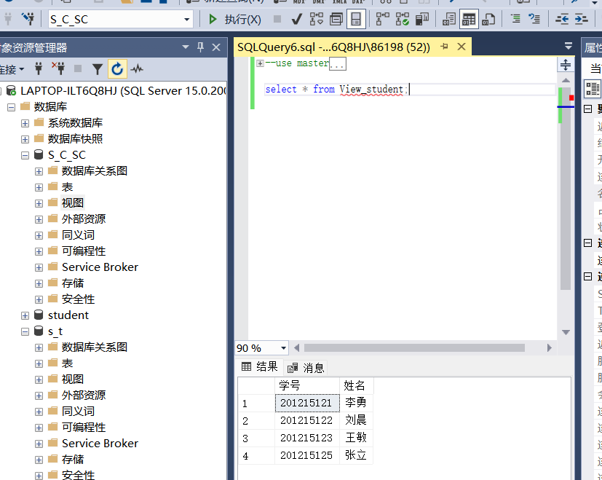
鼠标右键视图，点击删除键即可删除视图
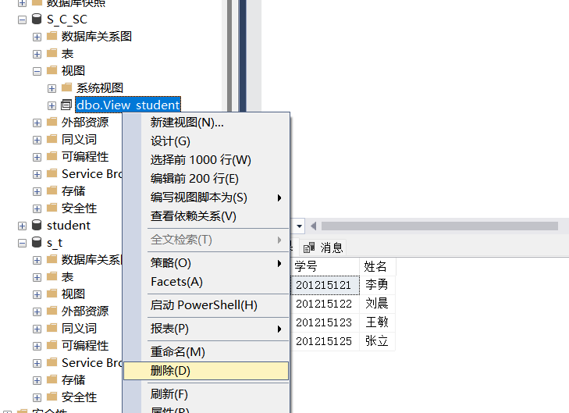

聚簇索引一般只能有一个，默认为主键，不能显式删除，只能隐式删除
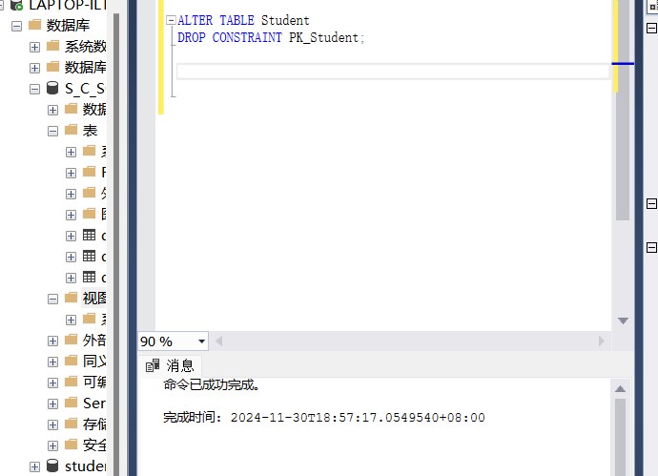
删除之后，为Student表再次添加聚簇索引，采用select查看结果
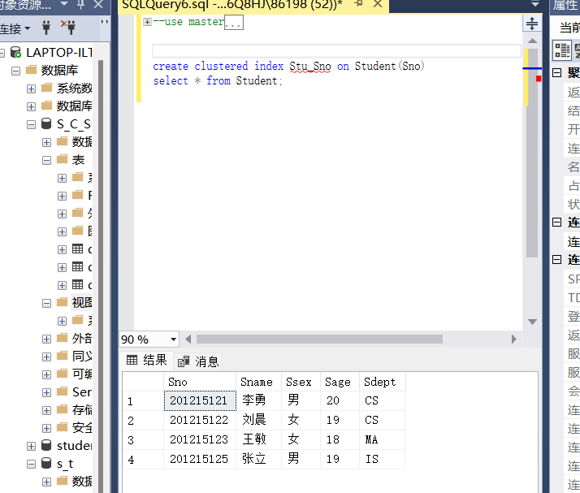
为表随意添加三个数据，最后显示结果，插入后顺序发生了变化，因为为学号建立了索引并且学号也是主键，插入之后按学号顺序排列
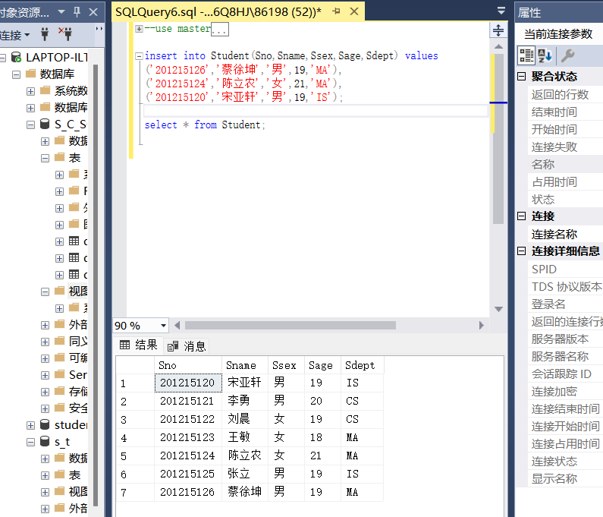
（3）用命令方式为SC表创建一个基于课程号Cno的按升序排列非聚簇索引IX_Cno，并查看SC表中数据记录的顺序是否有改变。
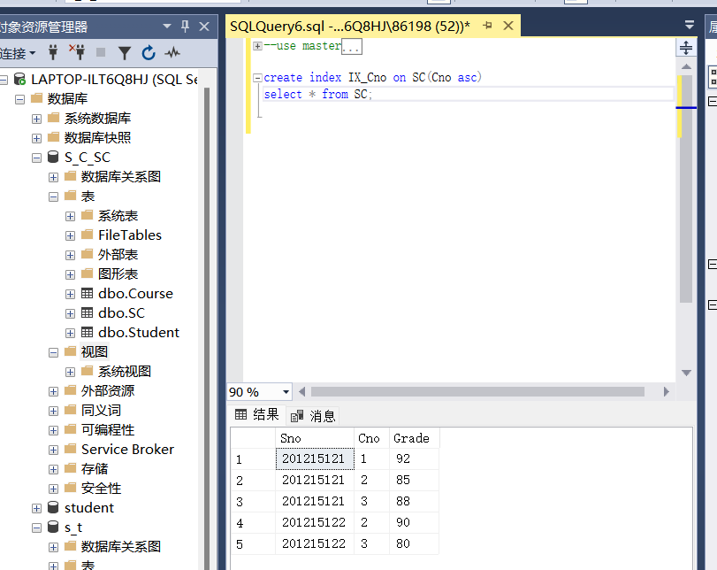
- 实验总结
本次实验主要围绕 SQL Server 中索引和视图的创建、管理与删除进行学习，实验内容涵盖了通过 SQL Server Management Studio (SSMS) 和 Transact-SQL (T-SQL) 操作索引和视图。通过实验，我深入理解了索引和视图的作用，掌握了如何使用 SSMS 和 T-SQL 管理数据库中的这些对象。
首先，在创建索引的部分，我为 student 表的学号（Sno）字段创建了聚簇索引。聚簇索引的一个重要特性是它会决定数据的物理存储顺序，因此，当我向 student 表中添加了三条乱序的记录时，查询 student 表的所有记录时，它们的顺序仍然按照聚簇索引的规则排序，表明索引会影响数据存储的物理顺序。聚簇索引的创建让我对索引在数据存储和查询优化中的作用有了更直观的理解。
接着，在为 SC 表创建非聚簇索引时，我选择了课程号（Cno）作为索引字段。与聚簇索引不同，非聚簇索引并不会改变数据表的物理存储顺序，而是通过索引结构加速查询。通过查询表的数据，发现数据的物理存储顺序并未变化，验证了非聚簇索引仅仅是对数据的逻辑排序起作用，而不会影响表中的实际存储方式。
在视图的部分，我创建了一个名为 View_student 的视图，视图包含了 student 表中的学号（Sno）和姓名（Sname）两个字段。通过 SSMS，我成功查询并验证了视图的数据，并在实验结束时删除了视图。这一操作让我清楚地认识到，视图是一个虚拟的表，不存储实际数据，而是通过查询基础表的数据来动态生成结果。删除视图后，数据库对象中的虚拟表被移除，而不会影响实际数据的存储。
通过本次实验，我不仅学会了如何使用 SSMS 和 T-SQL 创建、管理和删除索引与视图，还深入了解了索引和视图对数据库性能的影响。索引帮助提高了数据查询的效率，而视图则为用户提供了简化复杂查询的方式。总的来说，本次实验让我对索引和视图的工作原理有了更深的理解，并为未来的数据库优化和设计打下了坚实的基础。

